..0.0+

Ensayo App móvil Flutter

Ensayo App móvil Flutter

**Cristopher Adán Salazar Escobedo**

**Sherlyn De La Hoya Quiñonez**

**Docente: Fued Alejandro Majul Ramírez**

**Ingeniería en software 8A**

**Cristopher Adán Salazar Escobedo**

**Sherlyn De La Hoya Quiñonez**

**Docente: Fued Alejandro Majul Ramírez**

**Ingeniería en software 8A**

Ensayo App móvil Flutter

Índice

¿Qué se aprendió? __________________________ 4

¿Qué se hizo? ______________________________ 4

¿Qué procesos se llevaron? _________________ 5

Conclusiones _______________________________ 5

Lecciones aprendidas _______________________ 6

Links y referencias ________________________ 6

Bocetos de algunas pantallas finales _______ 7

**Introducción**

Flutter muestra el como realizar una pagina desde cero gracias a bastas herramientas que existen. Este documento presentará lo que se estuvo desarrollando a lo largo del trabajo desde su diseño hasta la presentación final con sus navegaciones entre rutas, mostrando el objetivo alcanzado que se comento en diferentes documentos antes.

Flutter es una excelente opción para desarrolladores que buscan una solución de desarrollo de aplicaciones móviles de alta calidad y eficiente en tiempo y recursos.

Además, de contar con bastantes herramientas para su desarrollo, diseño e implementación a Android studio. También, se contará detalladamente todo lo que se aprendió de este curso, lo que se hizo, procesos que se llevaron y finalmente las conclusiones con links de referencias junto con el link del repositorio donde se encuentran todas las versiones disponibles del proyecto.

**¿Qué se aprendió?**

Se aprendió a desarrollar con flutter y trabajar de manera más eficaz en Android studio, para diseño se llevo a cabo Figma y Flutterflow para que el flujo de desarrollo se pueda realizar de una manera más organizada y procesar mejor la navegación entre pantallas. Gracias a la documentación que existe de flutter se pudo trabajar mejor en este entorno y trabajar parte de backend desarrollando los parámetros y referencias de las vistas que necesitan más que solo una redirección. A partir de ahí, las pruebas que se hacían nos hizo comprender mejor la manera lógica con la que se trabaja dentro de la aplicación y así ir desarrollando mejor las siguientes vistas correspondientes de cada módulo. Una de las principales ventajas de Flutter es que utiliza un lenguaje de programación llamado Dart, que es fácil de aprender para aquellos que ya tienen experiencia en otros lenguajes de programación como Java o C#. Además, Flutter proporciona una amplia gama de widgets personalizables que permiten la creación de interfaces de usuario atractivas y funcionales.

**¿Qué se hizo?**

Un sistema de inventario en el que se puede registrar o iniciar sesión de la escuela de todos los edificios y laboratorios existentes, muestra imágenes del mobiliario y equipo que hay dentro del laboratorio con el objetivo de reportar el mobiliario que no se encuentre en buen estado o según su motivo de reporte y poder enviarlo para después redireccionar a la página de inicio para que el usuario pueda cerrar sesión o realizar otro reporte. También se puede iniciar sesión con autentificación con Google para un inicio de sesión más rápido.

Otra habilidad importante que se aprendió durante el desarrollo de la app con Flutter es cómo trabajar con el estado de la aplicación y cómo manejar eventos y acciones del usuario. Flutter proporciona una forma eficiente de manejar el estado de la aplicación que permite separar la lógica de negocios de la interfaz de usuario para una mejor escalabilidad y mantenibilidad.

También se trató de comprender desde la forma teórica para un mejor manejo con estas nuevas herramientas.

**¿Qué procesos se llevaron?**

Instalación de Android studio con los sdk tools (command-line tools, API simulators, Android emulator, sdk platform-tools, Google play services. Google usb driver, Intel x86 emulator Accelerator), uso de visual studio, uso de flutterflow y figma. Uso de GitHub para ir subiendo los avances que teníamos con la app e ir versionándola cada que trabajáramos con ella.

También, a lo largo del desarrollo se realizaron manuales, y distintos documentos que mostraban el desarrollo completo y pantallas que se realizaban conforme se iba trabajando. Estos instrumentos funcionan como ayuda si se quiere saber el estado en el que se encuentra la app.



**Conclusiones**

El uso de flutter es algo complejo ya que no se encuentra información muy concreta sobre como utilizarlo o como manejarlo dentro de Android studio, pero con ayudas de IA se pudieron solucionar algunos errores que al parecer eran comunes y así poco a poco se pudo sacar adelante la aplicación. El uso de Flutter en conjunto con Android Studio ofrece una excelente plataforma para el desarrollo de aplicaciones móviles multiplataforma. Flutter proporciona un conjunto completo de herramientas y widgets para crear aplicaciones móviles modernas, con una amplia variedad de características y personalizaciones disponibles para los desarrolladores. Android Studio, por su parte, proporciona un entorno de desarrollo integrado que incluye todas las herramientas necesarias para el desarrollo de aplicaciones móviles. Con Android Studio, se pueden aprovechar las ventajas de Flutter.

**Lecciones aprendidas**

Tomando como opinión personal, flutter se aprende gracias a la documentación que existe y uno que otro tutorial que se pudo encontrar referente a lo que se deseaba agregar a la app. Es muy importante tener en claro todo el proceso que se llevará ya que por poca experiencia con firebase toda la parte de backend se realizó desde cero por falta de información. La gestión del estado es una de las partes más importantes de la creación de aplicaciones en Flutter. Es fundamental comprender cómo manejar el estado de la aplicación

La práctica es fundamental para dominar Flutter y crear aplicaciones móviles y web de alta calidad. Es importante dedicar tiempo a la práctica y experimentar con diferentes widgets y herramientas para comprender su funcionalidad y cómo se pueden utilizar de manera efectiva.

**Links y referencias**

<https://github.com/SherlynDeLaHoyaQuinonez/PROGRAMACION-MOVIL.git>

Referencias de ayuda o búsqueda de información

<https://youtu.be/-pWSQYpkkjk>

<https://www.youtube.com/@SinCodigo>

<https://esflutter.dev/docs>

<https://esflutter.dev/docs/get-started/codelab>

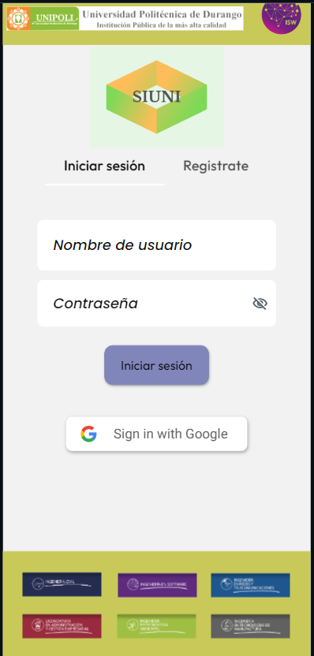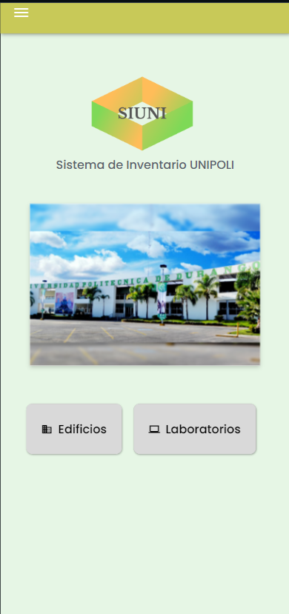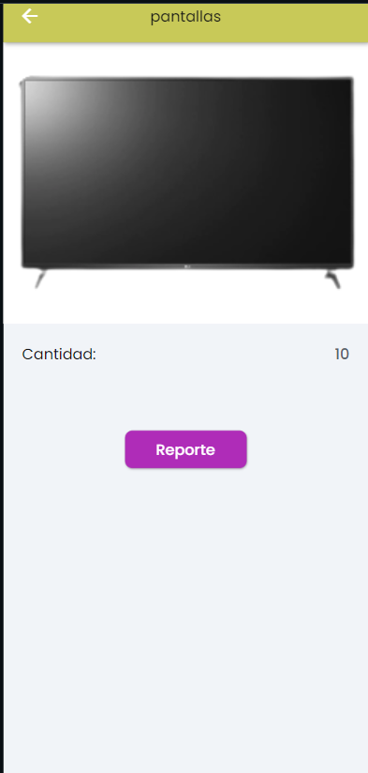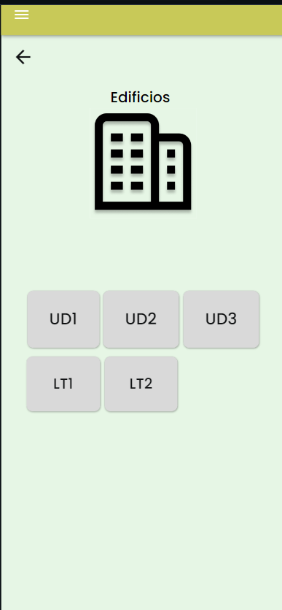<https://codelabs.developers.google.com/codelabs/flutter-boring-to-beautiful?hl=es-419#0>

